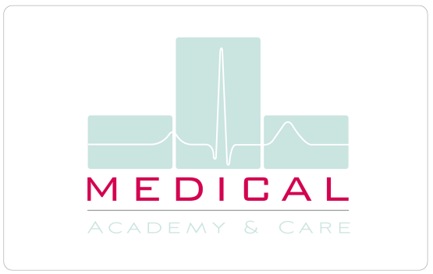

Fortbildung

Titel
Referent
Datum
Ort

www.medical-academy-care.de info@medical-academy-care.de
Zwecks besserer Planung bitte wir um Rückmeldung (gerne auch per Email oder Fax)

info@medical-academy-care.de
Fax: 0621- 62 999 074

o Ich werde teilnehmen und bringe …….. Personen mit

o Ich werde nicht teilnehmen

Name, Vorname: ……………………………………………………………………………

email: ……………………………………………………………………………

